作業1 - 均值(K-means)聚類分析
假設以下五個樣本，試以均值聚類分析聚類之。

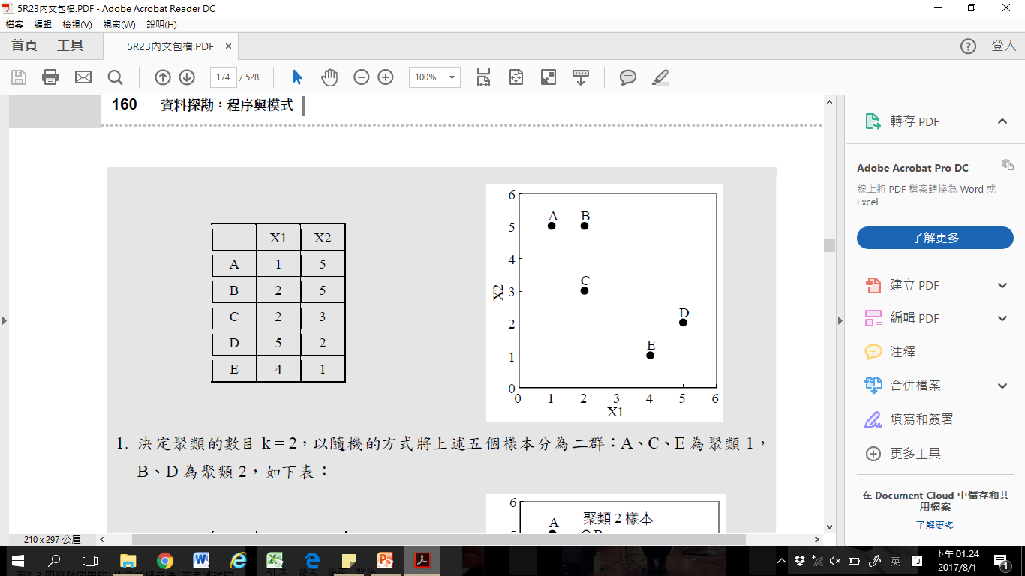


決定聚類的數目k=3，以隨機的方式將上述五個樣本分為三群:Ａ、D為聚類1，B、E為聚類2，C為聚類3，如下左表:

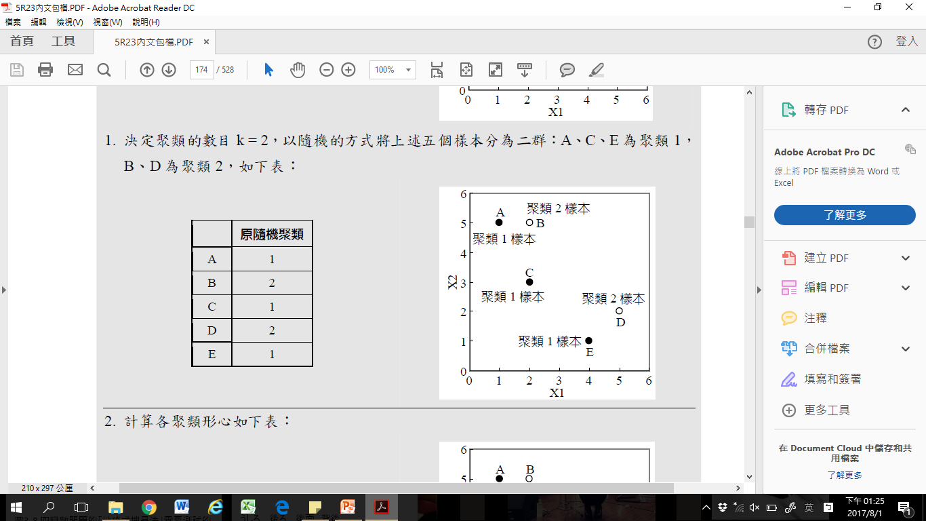


3
1
3
1
2
2

Ans:

A(1, 5) B(2, 5) C(2, 3) D(5, 2) E(4, 1)
1.算出每一聚類的形心

聚類1有A,D
X1=(1+5)/2=3
X2=(5+2)/2=3.5
聚類1形心:(3, 3.5)

聚類2有BE
X1=(2+4)/2=3
X2=(5+1)/2=3
聚類2形心:(3, 3)

聚類3只有C
因為C=(2, 3)
聚類3形心:(2, 3)
2.算出每一樣本到聚類形心的距離 ; 取最短距離者為新的分群

 | 與聚類1形心  的距離 | 與聚類2形心  的距離 | 與聚類3形心  的距離 | 取-與聚類形心  最短距離者
A | 2.5 | 2.83 | 2.24 | 3
B | 1.8 | 2.23 | 2 | 1
C | 1.12 | 1 | 0 | 3
D | 2.5 | 2.24 | 3.16 | 2
E | 2.69 | 2.24 | 2.83 | 2

所以變成聚類1有B, 聚類2有DE, 聚類3有AC

重覆1.算出每一聚類的形心

聚類1形心:(2, 5)
聚類2形心:(4.5, 1.5)
聚類3形心:(1.5, 4)

重覆2.算出每一樣本到聚類形心的距離 ; 取最短距離者為新的分群

 | 與聚類1形心  的距離 | 與聚類2形心  的距離 | 與聚類3形心  的距離 | 取-與聚類形心  最短距離者
A | 1 | 4.95 | 1.12 | 1
B | 0 | 4.3 | 1.12 | 1
C | 2 | 2.92 | 1.12 | 3
D | 4.24 | 0.71 | 4.03 | 2
E | 4.47 | 0.71 | 3.91 | 2

所以變成聚類1有AB 聚類2有DE 聚類3有C

重覆1.算出每一聚類的形心

聚類1形心: (1.5, 5 )
聚類2形心: (4.5, 1.5)
聚類3形心: (2, 3)

重覆2.算出每一樣本到聚類形心的距離 ; 取最短距離者為新的分群

 | 與聚類1形心  的距離 | 與聚類2形心  的距離 | 與聚類3形心  的距離 | 取-與聚類形心  最短距離者
A | 0.5 | 4.95 | 2.24 | 1
B | 0.5 | 4.3 | 2 | 1
C |  |  | 0 | 3
D | 4.61 | 0.71 | 3.16 | 2
E | 4.72 | 0.71 | 2.83 | 2

所以變成聚類1有AB 聚類2有DE 聚類3有C
此分群的結果與上次的相同,因此即為最後最佳的分群結果(藍色字體的)

